Kategorie B
Gebäude: Neubauten Schweizer Solarpreis-Diplom 2021

Das 2019/2020 erstellte Betriebsgebäude in Tamins/GR konsumiert 117’900 kWh/a inkl. 17’300 kWh für die 6 solarbetriebenen Elektrofahrzeuge, die täglich im vollen Einsatz sind. Dank der gu- ten Wärmedämmung, energiesparenden Geräten und LED-Lampen benötigt der Neubau 100’600 kWh/a. Die 66.3 kW PV-Dachanlage erzeugt 76’800 kWh/a. Die suboptimal genutzte 8.8 kW PV- Fassadenanlage produziert rund 10’200 kWh/a. Zusammen produzieren beide Anlagen 87’000 kWh/a. Damit weist das Gebäude eine Eigenenergieversorgung von 86% auf. Die Rhiienergie versorgt ihre Einzugsregion mit über 7 GWh/a oder mit bemerkenswerten 11.5% Solarstrom.

86% Betriebsgebäude Rhiienergie AG, 7015 Tamins/GR

Der 2019-2020 neu erstellte Firmensitz der Rhiienergie AG an der Kantonsstrasse in Ta- mins vereint neue Büroräume, Lager, Werk- stätten und Garagen unter einem PV-Dach. Der schlichte und moderne Neubau mit Holzverschalung fügt sich gut in die Umge- bung ein.
Das Gebäude ist im Dachbereich mit 32 cm gut gedämmt und verwendet energieeffizi- ente Elektrogeräte und LED-Lampen. Mit einer Energiebezugsfläche von 1’612 m2 benötigt das Gebäude rund 100’600 kWh im Jahr. Nicht miteingerechnet ist der Strom- verbrauch der sechs betriebseigenen E-Au- tos. Sie stehen täglich im vollen Einsatz und konsumieren rund 17’300 kWh für ca. 93’000 km pro Jahr (≈ 18 kWh/100 km).
Das Dach mit seiner expressiven Silhou- ette und einer Neigung von 30 und 42 Grad gegen Süden ist mit einer 66.3 kW starken PV-Anlage versehen. Sie produziert jährlich rund 76’800 kWh, zusammen mit den
Construit en 2019-2020, le nouveau siège de la société Rhiienergie AG, situé à la Kan- tonsstrasse à Tamins (GR), abrite bureaux, entrepôts, ateliers et garages. Avec ses lig- nes sobres et modernes, le bâtiment au re- vêtement bois et toit PV se fond bien dans l’environnement.
Grâce à une bonne isolation de 32 cm d’épaisseur en toiture, des appareils ména- gers efficients et un éclairage LED, le bâti- ment consomme 100’600 kWh/a pour une surface de référence énergétique de 1’612 m2. Les six véhicules électriques utilisent en plus 17’300 kWh/a. Ils circulent tous les jours et parcourent environ 93’000 km/a, soit quelque 18 kWh/100 km.
Visuellement attractif, incliné à 30 et 42 degrés vers le sud, le toit intègre une instal- lation PV de 66,3 kWc qui génère 76’800 kWh/a. Avec les 10’200 kWh/a fournis par la façade sud, la production solaire totale s’élève à 87’000 kWh/a et couvre 86% des
Technische Daten

Wärmedämmung
Wand: 24 cm U-Wert: 0.17 W/m2K
Dach: 32 cm U-Wert: 0.16 W/m2K
Boden: 14 cm U-Wert: 0.25 W/m2K Fenster: dreifach U-Wert: 0.75 W/m2K
Energiebedarf
EBF: 1612 m2 kWh/m2a % kWh/a
Elektrizität WP: 31.4 50.3 50’640
Elektrizität: 31.0 49.7 50’040
Gesamt-EB: 62.4 100 100’680
Energieversorgung
Eigen-EV: m2 kWp kWh/m2a % kWh/a PV-Dach: 371 66.3 89.8 88 76’840
PV-Fass. S: 96 8.8 106.4 12 10’210
Eigenenergieversorgung 100 87’050
13% PV-Fassadennutzung ≈ 86% 87’000
29% PV-Fassadennutzung ≈100% 102’300
Optimale PV-Fassadennutzung ≈154% 155’000 (Optim. PV-Nutzung bedeutet keine PV-Nutzung von Erdgeschoss, Fenstern, Eingang, etc. (Art. 10 lit. c NF PEB-Reglement/Lex Cadosch)

Energiebilanz (Endenergie) | % | kWh/a
Eigenenergieversorgung: | 86 | 87’050
Gesamtenergiebedarf: | 100 | 100’680
Fremdenergiezufuhr: | 14 | 13’630
Bestätigt von Rhiienergie AG am 02. August 2021 Christian Capaul, Tel. +41 81 650 22 50
Beteiligte Personen

10’200 kWh/a der Südfassade insgesamt
besoins énergétiques du nouveau bâtiment.

87’000 kWh pro Jahr und deckt 86% des Energiebedarfs des Neubaus.
Die insgesamt solarnutzbare Fassaden- fläche von rund (1’448 m2 - 326 m2 Fenster
≈ 1’122 m2 x 2/3*) 748 m2 wird mit 96 m2 zu ca. 13% genutzt. Bei optimaler Solarnut- zung** könnten - statt 10’200 kWh – insge- samt ([748 m2 x 124.95 kWh/m2) ≈ 93‘460 kWh/a Fassadenstrom generiert werden. Indessen war das 1. Halbjahr 2020 sehr sonnig, 2021 war es gegenteilig. Diese PV- Fassaden würden mit 78’200 kWh/a PV- Fassaden- und 76’800 kWh/a PV-Dach- strom einen 154% PEB mit 155’000 kWh/a gewährleisten. Mit einem Solarstromüber- schuss von (155‘000 - 100‘680 kWh/a) ≈ 54‘320 kWh/a könnten jährlich 39 E-Autos fahren. Eine ca. 216 m2 (+29%) grössere Solarfassade könnte das Betriebsgebäude zum emissionsfreien PEB (102’300 kWh/a) verwandeln.***

* Art. 10 lit. c NF PEB-Reglement
** Schweizer Solarpreis 2020, S. 74
*** Art. 3 Abs. 2 NF PEB-Reglement
La surface totale de la façade utilisable par le soleil est d'environ (1’448 m2 - 326 m2 de fenêtre ≈ 1’122 m2 x 2/3*) 748 m2. Elle est utilisée avec 96 m2 à environ 13%. Avec une utilisation optimale du soleil** - au lieu de 10'200 kWh - un total de ([748 m2 x 124.95 kWh/m2) ≈ 93'460 kWh/a d'électricité de façade pourraient être générés. Cependant, le premier semestre de 2020 a été très en- soleillé, 2021 était le contraire. Avec 78’200 kWh/a d'électricité PV en façade et 76’800 kWh/a d'électricité PV en toiture, ces cellules solaires PV assureraient un PEB de 154% avec 155’000 kWh/a. Avec un excédent d'électricité solaire de (155’000 - 100’680 kWh/a) ≈ 54’320 kWh/a, 39 voitures élec- triques pourraient être conduits annuelle- ment par an. Une façade solaire plus grande d'environ 216 m2 (+29 %) pourrait rendre le en un PEB sans émissions (102’300 kWh/a).***

* Art. 10, al. c Règlement BEP NF
** Prix Solaire Suisse 2020, p. 74
*** Art. 3, al. 2 Règlement BEP NF
Bauherrschaft und Standort des Gebäudes
Rhiienergie AG
Energieweg 1, 7015 Tamins
Tel. +41 81 650 22 50, info@rhiienergie.ch
Architektur
Büro Krucker, Architekten AG ETH BSA Albisriederstrasse 232, 8047 Zürich
Tel. +41 43 336 10 60, post@buerokrucker.ch
Bauleitung
Fanzung AG, Salvatorenstr. 66, 7000 Chur
Tel. +41 58 312 88 88, info@fanzun.swiss
Planer Elektroinstallationen
Brüniger + Co. AG, Kasernenstr. 95, 7007 Chur Tel. +41 81 257 00 20, info@brueniger.com
Montage Fassadenmodule
Meli AG Gebäudehüllen, Ringstrasse 14, 7000 Chur Tel. +41 81 286 93 33, melichur@meli-ag.ch
Montage Dachmodule
Hassler Energia Alternativa AG, Resgia 13, 7432 Zillis Tel. +41 81 650 77 77, info@hassler-energia.ch.

68 | Schweizer Solarpreis 2021 | Prix Solaire Suisse 2021

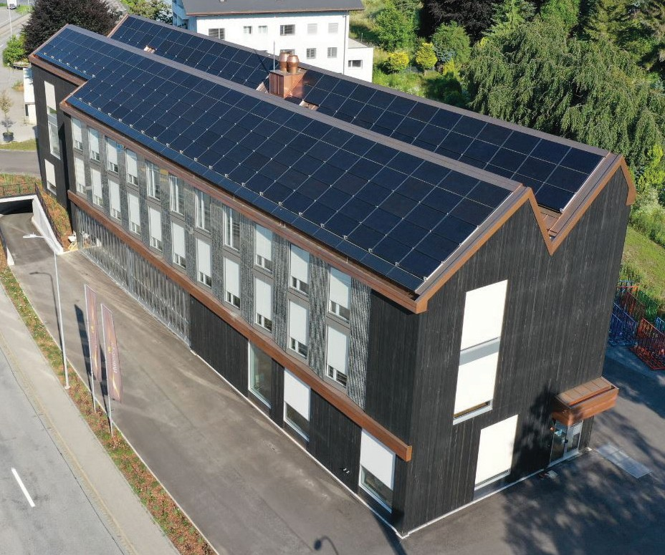
1

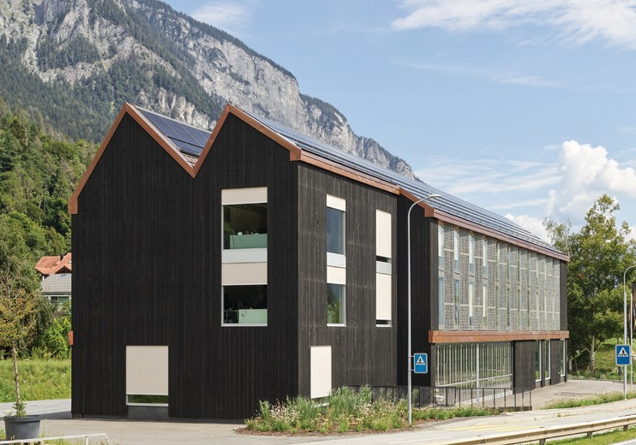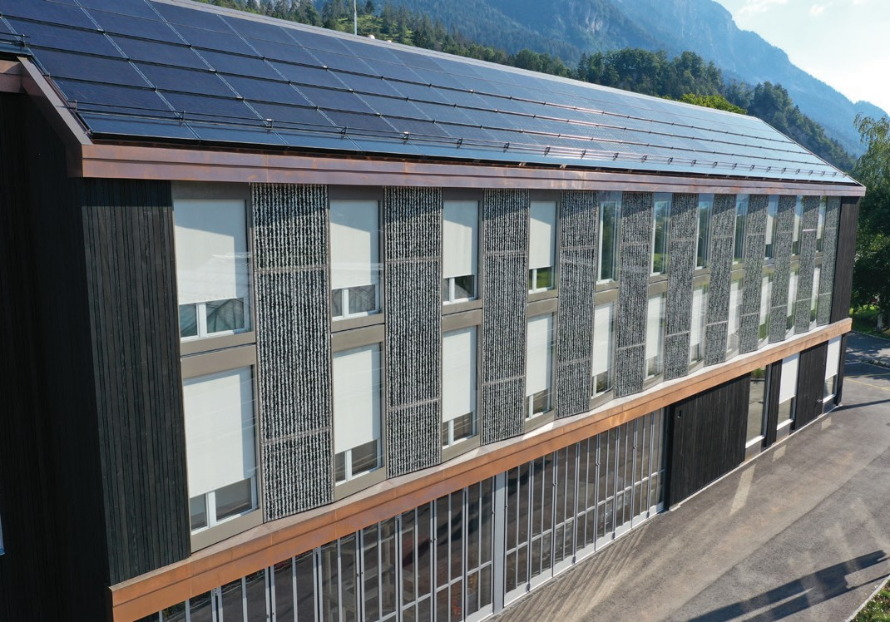
2 3

- Das neue Betriebsgebäude der Rhiienergie AG in Tamins fügt sich gut in die Umgebung ein und erzeugt mit der PV-Dach- und Fassadenanlage zusammen rund 87’000 kWh/a.
- Mit einer PV- statt Holzverschalung könnte das Betriebsgebäude neu als PEB mit 29% (statt 13%) solarer Fassadennutzung den Gesamtener- giebedarf decken oder als 154% PEB jährlich noch etwa 39 E-Autos emissionsfrei versorgen.
- Die dachintegrierte 66.3 kW PV-Anlage produziert 76’800 kWh/a. Die in die Südfassade integrierte
8.8 kW PV-Anlage produziert 10’200 kWh/a.

Schweizer Solarpreis 2021 | Prix Solaire Suisse 2021 | 69

